**Hvorfor er det så mange arter i tropene?**

**Det handler bare om tilpasning og evolusjon.**

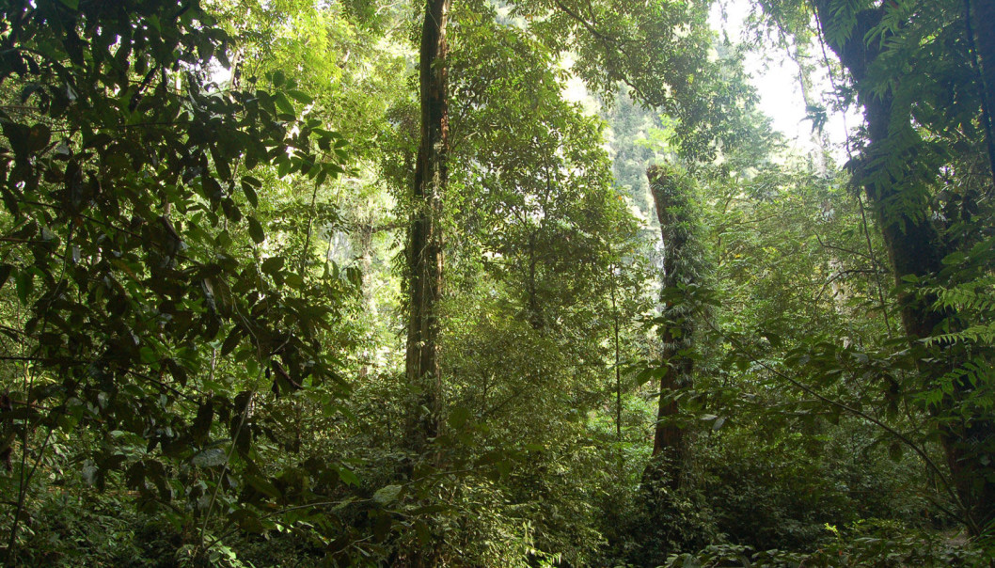

**Regnskogene på Borneo er blant verdens mest artsrike økosystemer. Det er ikke fordi det er så varmt der.**

**Erik Tunstad, 17. juli 2015, Forskning.no**

|  |  |
| --- | --- |
|  | **Forskningsjournalist, høgskolelektor og fagbokforfatter. Han er spesielt kjent som formidler av evolusjonsteori og biologi i Norge. I 2012 ble han tildelt Språkrådets språkpris, i kategorien «fremragende bokmål» for sin forskningsformidling i bøkene om evolusjon, forskningsjuks og ellers for en omfattende forskningsjournalistisk produksjon i form av artikler. I 2015 mottok han Bonnevie-prisen for sitt arbeid med å formidle biologifaget i populærvitenskapelige bøker og artikler. Medforfatter av boken, Neandertal, folket som forsvant.**  **Erik Tunstad regnes som en av de beste naturvitenskapelige formidlere i Norge.** |

**Etter noen ukers juleferie på Borneo sitter jeg igjen med hundrevis av bilder av hundrevis av arter. Hadde jeg ikke vært en så elendig fotograf, kunne tallet vært mangedoblet. Og det til tross for at Borneos natur er i ferd med å bli rasert som jeg skrev sist.**

**Hva hadde jeg sittet igjen med etter en tilsvarende tur i Norge – til Femunden, Finse eller en av de andre perlene vi er så glade i? Et par kråker, en prikk av en musvåk mot kveldshimmelen – og en nystekt ørret?**

**Dette bringer opp spørsmålet: Hvorfor er det så mange arter i tropene – og så få her i nord?**

**Idiotspørsmål!, roper det kanskje inne i hodet ditt. Det er jo bare å kle av seg og gå ut, det, så skjønner vel selv Tunstad at Norge i februar ikke er noen drøm for artsdannelse.**

**Mer mat i varmen?**

**Svaret er imidlertid ikke så innlysende som du tror. Personlig fristes jeg ikke av tanken på å hente avisa i underbuksa de nærmeste ukene, men det finnes nok av dyr og planter som synes norske temperaturer kanskje til og med er i varmeste laget. Dette handler bare om tilpasning og evolusjon – det er langt fra umulig å leve i de lave temperaturene i Nord-Europa, og spørsmålet blir nok en gang hvorfor det er slik at så utrolig mange flere dyr og planter har funnet det for godt å tilpasse seg Fiji enn Finse.**

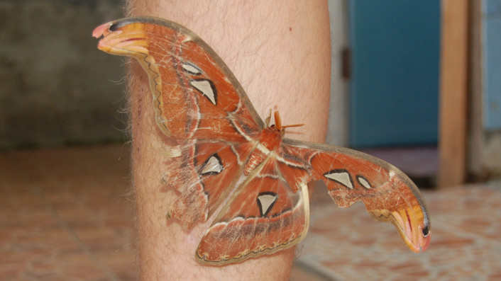

**Verdens største sommerfugl, atlasspinneren.**

**Ryggmargsrefleksen svarer at det herlige, varme klimaet nær ekvator på et eller annet vis er perfekt for liv – så derfor er det mer av det der nede enn her oppe.**

**Svaret er imidlertid ikke videre tilfredsstillende, da det ikke forklarer hvorfor livet i tropisk klima er så mye bedre å leve i – hvis det altså er det det er.**

**Ett forsøk på å oppklare dette gamle dilemmaet, er å si at det er flere arter i tropene enn i tempererte strøk, fordi den evolusjonære klokka tikker fortere der nede. Akkurat som varmen tillater bøndene på Borneo eller i Amazonas å høste flere ganger i året, kan også artene både ha flere generasjoner per tidsenhet, og flere individer per generasjon (det er jo mat nok til alle!). Og jo flere generasjoner og individer – jo flere muligheter for genetiske feilkoblinger, også kjent som ”mutasjoner”, og følgelig mer evolusjon – og potensielt flere arter.**

**En variant av dette argumentet hevder at mutasjonsraten er høyere i tropene, rett og slett på grunn av de høye temperaturene. Høye temperaturer skal altså, i følge denne ideen, i seg selv fører til flere feilkoblinger.**

**Andre forsøk på forklaringer baserer seg også på temperatur: Temperaturene i tropene er stabile, de endres lite i løpet av året. Dette skal i følge dette argumentet føre til at artene kan tillate seg å finstille seg i forhold til temperatur og verden består plutselig av et utall ørsmå mikronisjer, alle definert av tideler på gradestokken. Ørsmå geografiske variasjoner – som opp eller ned en bakke, ørlite nærmere et elveløp og så videre, vil dermed by på uoverkommelige temperatursperrer, og følgelig hindre de finstilte artene i å utvide sitt leveområde. Artenes temperaturkrav skal dermed føre til større grad av isolasjon, og slik gi plass til flere arter på et relativt begrenset område.**

**Alle disse scenarioene ser tilforlatelige ut, men tåler ikke mye skraping. Hvordan var det for eksempel med all den maten som av naturlige grunner finnes i tropene, men ikke i polområdene? Har noen hørt om krill? Det er nok av fôr i nord også, og spørsmålet som fremdeles pirker og riper i iskrystallene på kontorvinduet mitt er: Hvorfor gir ikke denne overfloden av mat en tilsvarende overflod av arter?**

**Litt synd, er det kanskje også at forskning foretatt de siste ti femten årene har ført til ytterligere rot i kjøleskapet. Kanadiske forskere**[**konkluderte for eksempel i 2007 med at artsdannelsen – stikk i strid med det vi skulle tro – faktisk er høyere i tempererte strøk**](https://forskning.no/biologisk-mangfold-evolusjon-okologi/2008/02/norge-en-biologisk-smeltedigel)**enn i tropene.**

**Så hvorfor ser vi tilsynelatende det motsatte?**

**Gamle regnskoger**

**Årsaken kan være noe så prosaisk som historie. De tropiske regnskogene har mer til felles enn at de er varme og fuktige – de er også eldgamle. Regnskogen i Amasonas har eksistert i millioner av år. Det vil si: Økosystemet ”regnskog” har eksistert der i området i millioner av år. Trærne og artene er nok ikke de samme. Malaysia har to regnskoger som begge selges inn som ”verdens eldste” – Taman Negara i nord og Danum i Sabah på Borneo – og de påstås også å ha eksistert på samme sted i kanskje så mye som tjue millioner år.**

**Dette er salgstriks vi må ta med en klype salt, men gamle er de, ikke bare i Amasonas og på Borneo, men overalt rundt Ekvator. Skogene har stått der i en eller annen form i millioner av år, og artene har følgelig hatt raust med tid til å bli utviklet.**

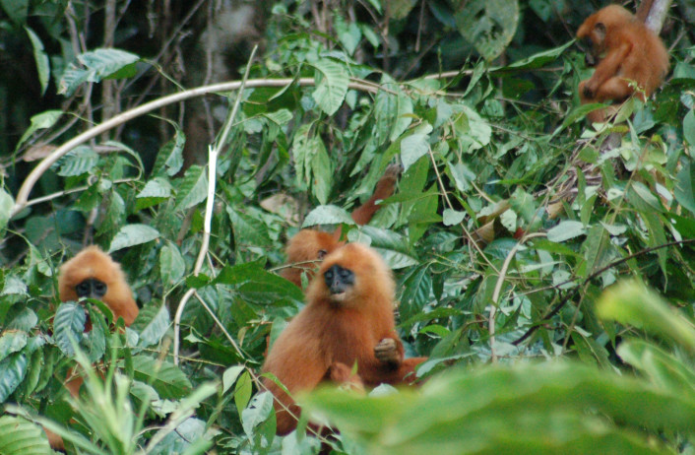

**Kastanjebrune langurer i jungelen på Borneo.**

**Det samme kan vi ikke si om Finse og Femundsmarka. Jeg sa at det er mulig både å leve og utvikle arter i temperaturer lavere enn dem vi finner i de tropiske regnskogene, men ett sted går tydeligvis temperaturgrensa. Hele Nord-Europa var dekket av kilometertykk is for drøye 10 000 år siden, og de polnære områdene i både syd og nord hadde vært utsatt for gjentatte nedfrysninger i millioner av år før den tid. Antarktis ble frosset ned for 30 millioner år siden.**

**Dermed kan svaret på gåten rett og slett være det Alfred Russel Wallace antydet allerede for 150 år siden: Evolusjonen har hatt en fair sjanse i tropene, mente han, mens områdene i nord har fått utallige vanskeligheter slengt etter seg opp gjennom årene. Det er altså rett og slett flere arter i tropene enn i nord, fordi økosystemene i nord er for unge. Det kan være at artsdannelsen er raskere, men de stadige nedisningene har i så fall også ført til at utryddelsene er raskere. Artene har ikke hatt ro og tid til å utvikle seg i store mengder ennå.**

**Hva så med drømmen om Fiji, om det deilige liv under palmene? Vel – for en isbjørn eller en snøugle fremstår det muligens ikke som det perfekte feriemål …**